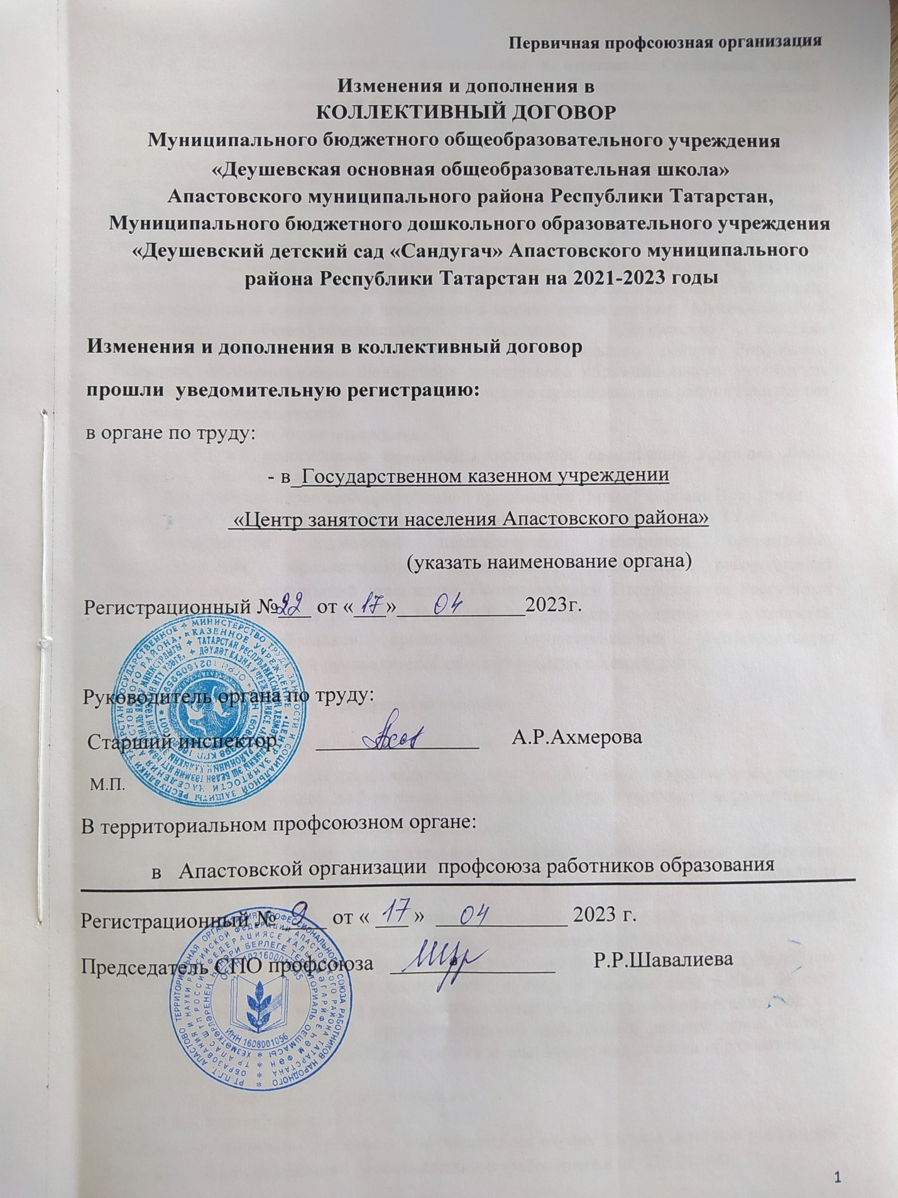

В связи с изменениями и дополнениями в отраслевое Соглашение между Министерством образования и науки Республики Татарстан и Татарстанской республиканской организацией Общероссийского Профсоюза образования на 2021-2023 годы, зарегистрированное в Министерстве труда, занятости и социальной защиты Республики Татарстан № 254/2 от 26.12.2022 года, изменений и дополнений в территориальное соглашение между Исполнительным комитетом Апастовского муниципального района Республики Татарстан, муниципальным казённым учреждением «Отдел образования Исполнительного комитета Апастовского муниципального района Республики Татарстан» и Апастовской районной организацией Татарской республиканской организацией общественной организацией - Профсоюз работников народного образования и науки РФ, зарегистрированных в Министерстве труда, занятости и социальной защиты Республики Татарстан № 508/2 от 21.03.2023, стороны договорились внести следующие изменения и дополнения в коллективный договор Муниципального бюджетного общеобразовательного учреждения «Деушевская основная общеобразовательная школа» Апастовского муниципального района Республики Татарстан, Муниципального бюджетного дошкольного образовательного учреждения «Деушевский детский сад «Сандугач» Апастовского муниципального района Республики Татарстан о нижеследующем:

в разделе: III «Рабочее время и время отдыха» внести дополнение пунктом 3.1.28.:
«Номенклатура должностей педагогических работников организаций, осуществляющих образовательную деятельность, должностей руководителей образовательных организаций утверждена Постановлением Правительства Российской Федерации от 21 февраля 2022 года №225 «Об утверждении номенклатуры должностей педагогических работников организаций, осуществляющих образовательную деятельность, должностей руководителей образовательных организаций»;
в разделе IV «Оплата и нормирование труда»:
пункт 4.1.1. изложить в следующей редакции:
Днями выплаты заработной платы являются: аванс- до 20-го числа текущего календарного месяца, заработную плату до 5-го числа следующего месяца следующего за расчетным.
Пункт 4.2.1. изложить в следующей редакции:
Премиальные и иные поощрительные выплаты устанавливаются работникам единовременно за определенный период времени (месяц, квартал, год), к юбилейным датам:
•55 лет - женщинам, 60 лет – мужчинам в размере 1500 рублей за счет экономии бюджетных средств и внебюджетных средств образовательной организации;
•членам профсоюза в связи со смертью близких родственников (родители, дети, супруги) или самого работника выплачивается материальная помощь в размере 5000 рублей за счет экономии бюджетных средств и внебюджетных средств образовательной организации;
• победителям и призерам профессиональных конкурсов в размере одной базовой ставки за счет экономии бюджетных средств и внебюджетных средств образовательной организации.

в разделе V «Охрана труда и здоровья»:
внести дополнение пунктом 5.1.9.:
«Содействует введению должности специалиста по охране труда в штатные расписания образовательных организаций (в соответствии с требованиями ст. 223 ТК РФ).

Дополнить абзацем пункт 5.2.6.:
«В соответствии с требованиями Постановления Правительства РФ от 24 декабря 2021 г. №2464 «О порядке обучения по охране труда и проверки знания требований охраны труда» организует:
- проведение обучения по охране труда, проверку знаний требований по охране труда руководителей и специалистов образовательных организаций;
- контроль за обучением, проверкой знаний требований охраны труда руководителей и специалистов органов управлений образованием муниципальных районов».
Дополнить абзацем пункт 5.4.2.:
«Ежегодно (не позднее 1 февраля) информировать Апастовскую территориальную организацию Общероссийского Профсоюза образования о состоянии производственного травматизма в отчетном году и его причинах; о выделении средств на выполнение мероприятий по охране труда, в том числе о затратах на проведение специальной оценки условий труда, приобретение спецодежды и других средств защиты, проведение медицинских осмотров, психиатрического освидетельствования».
пункт 5.2.3. изложить в следующей редакции:
«Разрабатывают положение о системе управления охраной труда образовательной организации и обеспечивают ее функционирование в соответствии с требованиями ст.217 ТК РФ».
Дополнить пунктом 5.2.25.:
«Создают и обеспечивают функционирование службы охраны труда образовательной организации или вводят в штатное расписание организации должность специалиста по охране труда в соответствии с требованиями ст. 223 ТК РФ. В случаях отсутствия в штатном расписании организации должности специалиста по охране труда, возложение его функций на иных работников допускается только с дополнительной оплатой их труда. Размеры дополнительной оплаты определяются исходя из финансовых возможностей организации».
пункт 5.2.4. изложить в следующей редакции:
«Обеспечивают финансирование мероприятий по созданию безопасных условий труда, обеспечению требований законодательства об охране труда и санитарно-эпидемиологическом благополучии населения, в том числе: обучение работников безопасным приемам работ, проведение специальной оценки условий труда, обеспечение работников сертифицированными СИЗ, психиатрическое освидетельствование, обучение и аттестацию работников по программам санитарно-гигиенического минимума, оформление личных медицинских (санитарных) книжек и иные мероприятия из всех источников финансирования в размере не ниже установленных ст. 225 ТК РФ.
- Конкретный размер средств на указанные цели определяется в коллективном договоре и уточняется в соглашении по охране труда.
- Соглашение по охране труда заключается на календарный год. Результаты его выполнения обсуждаются на общем собрании коллектива образовательной организации не реже 1 раза в полугодие.
пункт 5.2.13. изложить в следующей редакции:
«Обеспечивают выдачу работникам молока или других равноценных пищевых продуктов в соответствии с Приказом Министерства труда и социальной защиты РФ от 12 мая 2022 г. №291н «Об утверждении перечня вредных производственных факторов на рабочих местах с вредными условиями труда, установленными по результатам специальной оценки условий труда, при наличии которых занятым на таких рабочих местах работникам выдаются бесплатно по установленным нормам молоко или другие равноценные пищевые продукты, норм и условий бесплатной выдачи молока или других равноценных пищевых продуктов, порядка осуществления компенсационной выплаты, в размере, эквивалентном стоимости молока или других равноценных пищевых продуктов».
пункт 5.2.14. изложить в следующей редакции:
«Обеспечивают проведение предварительных при поступлении на работу и периодических медицинских осмотров (обследований) работников, в соответствии с требованиями Приказа Министерства здравоохранения РФ от 28 января 2021 г. №29н «Об утверждении Порядка проведения обязательных предварительных и периодических медицинских осмотров работников, предусмотренных частью четвертой статьи 213 Трудового кодекса Российской Федерации, перечня медицинских противопоказаний к осуществлению работ с вредными и (или) опасными производственными факторами, а также работам, при выполнении которых проводятся обязательные предварительные и периодические медицинские осмотры», а так же Постановления Кабинета Министров Республики Татарстан от 14.05.2013 № 325 «Об организации проведения обязательных предварительных, периодических медицинских осмотров (обследований) работников образовательных организаций и организаций социального обслуживания, находящихся в ведении Республики Татарстан» с сохранением за работниками места работы (должности) и среднего заработка на время их прохождения».
пункт 5.2.15. изложить в следующей редакции:
«Обеспечивают за счет средств работодателя обязательное психиатрическое освидетельствование работников в соответствии с Приказом Министерства здравоохранения РФ от 20 мая 2022 г. №342н «Об утверждении порядка прохождения обязательного психиатрического освидетельствования работниками, осуществляющими отдельные виды деятельности, его периодичности, а также видов деятельности, при осуществлении которых проводится психиатрическое освидетельствование».
пункт 5.4.3. изложить в следующей редакции:
«Обеспечивают проведение обучения и проверку знаний по охране труда специалистов, уполномоченных (доверенных) лиц по охране труда, членов комитетов (комиссий) по охране труда и иных работников образовательной организации в соответствии с требованиями Постановления Правительства РФ от 24 декабря 2021 г. №2464 «О порядке обучения по охране труда и проверки знания требований охраны труда».
пункт 5.2.21. изложить в следующей редакции:
«Создают на паритетной основе и способствуют деятельности в образовательных организациях комитетов (комиссий) по охране труда в соответствии с требованиями ст. 224 ТК РФ».
в разделе VI «Социальные гарантии и меры социальной поддержки»:

пункт 6.2.4. изложить в следующей редакции:
Оплатить за счет средств образовательной организации подписку на газету «Учительская газета».
пункт 6.2.6. изложить в следующей редакции:
Выплату работникам организации при увольнении по собственному желанию впервые после достижения пенсионного возраста либо приобретения права на досрочную трудовую пенсию по старости материального вознаграждения в размере базового оклада, руководителю и заместителю руководителя - в размере должностного оклада за счет экономии бюджетных средств и внебюджетных средств образовательного учреждения.
в разделе VII «Поддержка молодых педагогов»:

пункт 7.4. изложить в следующей редакции:
Работодатель обязуется:
- информировать молодых педагогов при трудоустройстве о преимуществах вступления в Профсоюз и участия в работе Совета молодых педагогов;
- обеспечить закрепление наставников за всеми молодыми педагогами, не имеющими опыта педагогической работы, в первый год их работы в образовательной организации; - обеспечивать установленные в образовательной организации (коллективным договором, локальными нормативными актами) меры социальной поддержки работников, включая дополнительные меры поддержки молодых педагогов, а также меры поощрения;
Материальное стимулирование ежемесячной стимулирующей надбавкой молодых специалистов в размере 2510 рублей в соответствии с постановлением Кабинета Министров Республики Татарстан № 1214 от 15.11.2022 «О внесении изменении в постановление Кабинета Министров Республики Татарстан № 1270 от 29.12.2018 года «Об установлении ежемесячной стимулирующей надбавки педагогическим работникам-молодым специалистам».
Внести изменения в положение № 16 «О мерах социальной поддержки членов профсоюза Территориальной профсоюзной организации работников образования и науки Апастовского муниципального района Республики Татарстан (Совет профсоюзных организаций):
Виды социальной помощи и их размеры:
№ | Вид социальной помощи | Размер (руб.)
1 | Поздравление юбиляров | 50 лет – 1 500  55 лет – 2 000  60 лет (работающий) – 2 500
2 | При выходе на пенсию | от 700 до 3000
3 | При получении производственной или бытовой травмы | от 1000 до 3000
4 | По случаю смерти:
 | члена профсоюза | от 1000 до 2000
 | члена семьи (супруга, родителей, детей) | от 500 до 2000
5 | В случае пожара, потери домашнего имущества | от 1000 до 5000
6 | На дорогостоящее лечение, операцию, покупку лекарств | от 500 до 3000
7 | При онкологических заболеваниях | от 2000 до 5000
8 | При получении санаторно-курортных путевок (для членов профсоюза с финансовыми затруднениями, из числа технического и обслуживающего персонала) | от 1000 до 2000
9 | Поздравление ветеранов-юбиляров (65, 70, 75, 80, 85, 90 лет) | 800 - 1000
10 | Члену профсоюза родителям одиночкам (мать, отец), имеющего ребенка инвалида | 1000-2000
11 | Соболезнование (некролог) в газету (родных, родственников члена профсоюза; работника-ветерана) | 800 – 1000
12 | Поздравление пенсионеров с праздниками «День учителя», декады пожилых, 23 февраля – 8 марта | По согласованию с СПО
13 | Праздничное мероприятие в честь профессионального праздника - день бухгалтера | По согласованию с СПО
14 | Праздничное мероприятие к праздникам Новый год, 8 марта-23 февраля | По согласованию с СПО
Подпись сторон:
От работодателя:  Директор МБОУ «Деушевская ООШ» Апастовского муниципального района РТ  ________________ Л.С.Сабирова  М П | От работников:  Председатель первичной профсоюзной организации  _________________ Л.Р.Нуруллина
Заведующий МБДОУ «Деушевский детский сад «Сандугач» Апастовского муниципального района РТ

___________________ Р.Р.Закирова
М П

